8.11.2022
​
Kiitos!
Esko Puuska 80-v kiittää.
En nuorena uskonut, että täytän kahdeksankymmentä vuotta, näin kuitenkin tapahtui 6.11.2022. Tätä juhlittiin Suomi-Kerholla.

Tunsin itseni kuninkaaksi. Tunnelma oli upea!
Keittiö ja Baari olivat taas kerran hoitaneet tarjoilun ensiluokkaisesti. Viihdepuoli oli korkeatasoista, juonnot joustavia, tunnelma vapautunut ja rento. Juhlayleisö viihtyi erinomaisesti.
Kiitos kaikille, jotka huomioitte merkkipäiväni. Kiitos myös heille, jotka eivät mahtuneet mukaan.
Esko Puuska, 100-vuotispäiviä odotellen

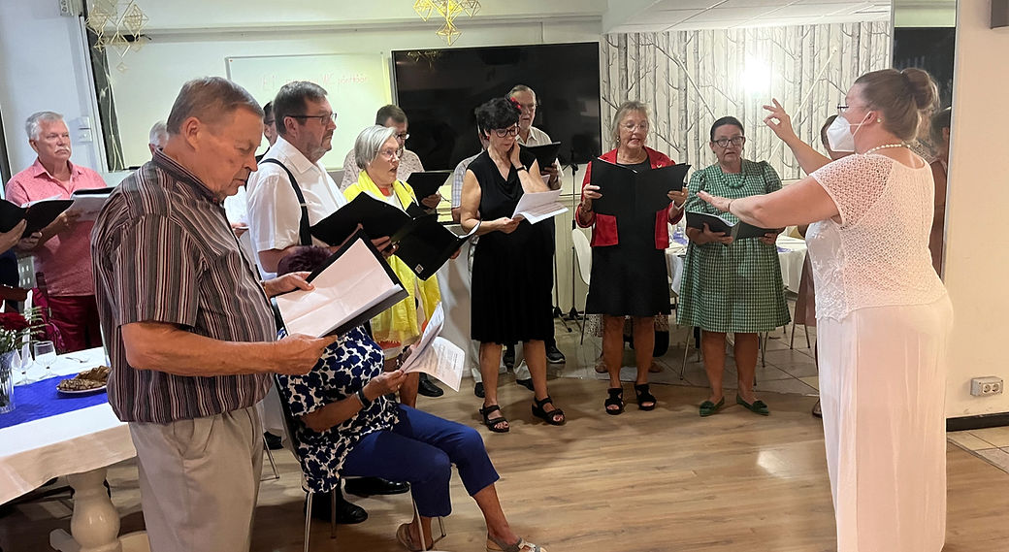
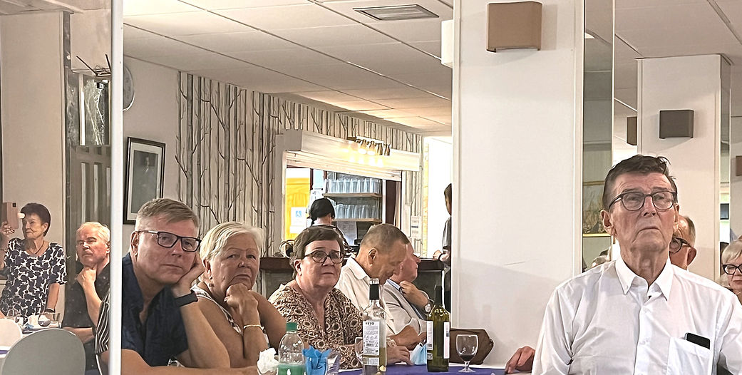

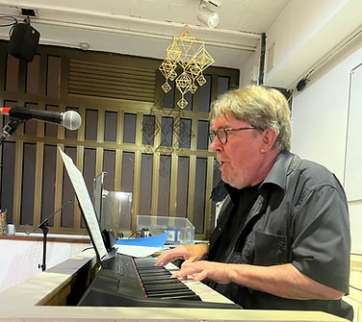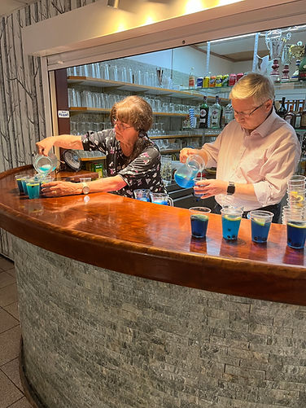
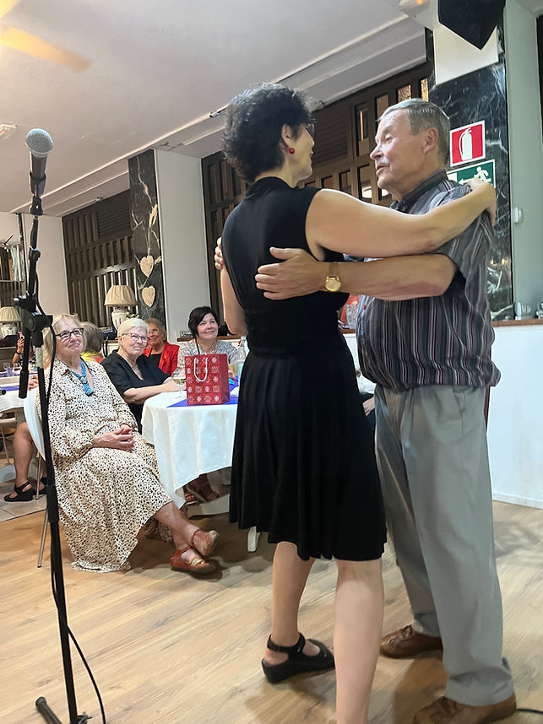

Kuvat: Liisa Varho

